Doar 17 cm: slim ca dimensiuni NU ca performanță – interviu cu DUPLEX Slim.
Ai loc pentru o unitate de ventilație în casă sau apartament? Ca proiectant, designer, constructor sau proprietar reacția va fi aceeași – de unde atâta spațiu?!
Dar dacă ar exista o soluție care încape... să zicem... în peretele deasupra vasului de toaletă? Sau în dressing? Sau în hol? Sau în orice spațiu vertical și îngust care nu este folosit?
Fă cunoștință cu DUPLEX Slim: cea mai subțire unitate ATREA și invitatul nostru special pentru un interviu în profunzime.
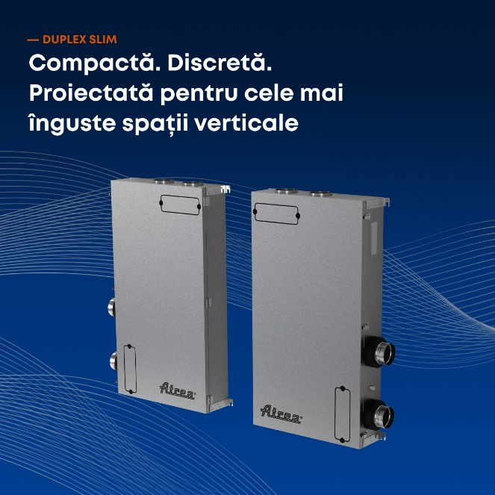

Î: Bună ziua, Duplex Slim! Îți pot spune Slim pe scurt?
R: Îmi place orice artificiu care face lucrurile mai... slim deci... da!
Î: Îți mulțumesc pentru înțelegere. Ne poți spune câteva lucruri despre tine, te rog, așa pe scurt pentru ca oamenii să înțeleagă cine ești?
R: Sigur, numele meu complet este DUPLEX Slim și vin tocmai din fabrica ATREA din Cehia. Mi s-a spus că la nașterea mea au contribuit mai mulți ingineri și proiectanți care au avut în minte o misiune foarte importantă: să aducă aer proaspăt și curat chiar și in case și apartamente mai mici. De asta, sunt atât de... subțire.
Sunt cea mai slim unitate ATREA și una dintre cele mai subțiri unități de ventilație de pe piața dedicată ventilației rezidențiale.
Î: Mă scuzi, dar când spui apartamente și case mici, la ce anume te referi? Doar nu la apartamente obișnuite, nu? Există atât de puțin spațiu extra la ele...
R: Să spunem doar că o suprafață de 150 m² nu îmi face absolut nicio problemă.
Î: Tot nu înțeleg... ești așa subțire și faci față la ventilația unei locuințe întregi?
R: Nu spun neapărat că mai subțire = mai bun – am atâția prieteni care nu fac parte din categoria slim și care fac o treabă excelentă pentru birouri, vile, magazine, showroom-uri și bucătării profesionale. Dar în misiunea mea, a fi subțire este crucial.
Grosimea mea de numai 17 cm îmi permite să stau comod în cele mai înguste spații verticale.
Î: Cum ar fi?
R: Știi peretele din spatele vasului de toaletă, unde este încastrat rezervorul? Acolo intru fără probleme! Sau poate peretele din dressing cu care nu faci nimic sau peretele din hol? Și acolo mă pot ascunde super discret și îmi voi face treaba cu minim de deranj la activitățile tale zilnice.
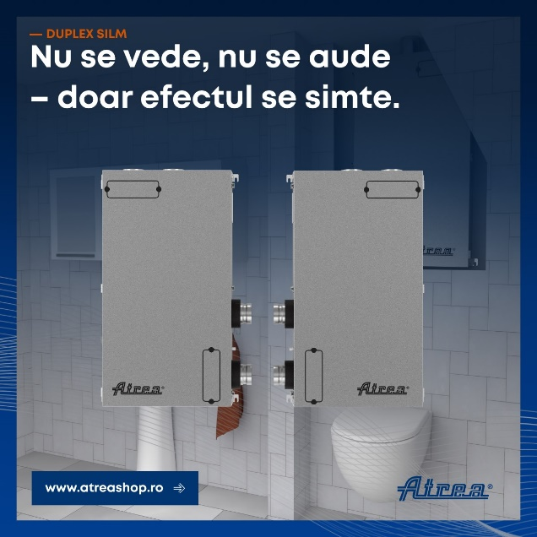
Î: Ce înseamnă super discret? Dacă spațiul este atât de mic, nu înseamnă că îi vei deranja pe cei din jur cu zgomotul tău?
R: Hai să îți spun o chestie: o conversație ca cea pe care o purtăm noi acum are un nivel sonor de 60 de decibeli. Eu când îmi fac treaba produc 38 de decibeli deci aproape de două ori mai silențios. Promit să nu îi deranjez pe cei din jurul meu cu absolut nimic!
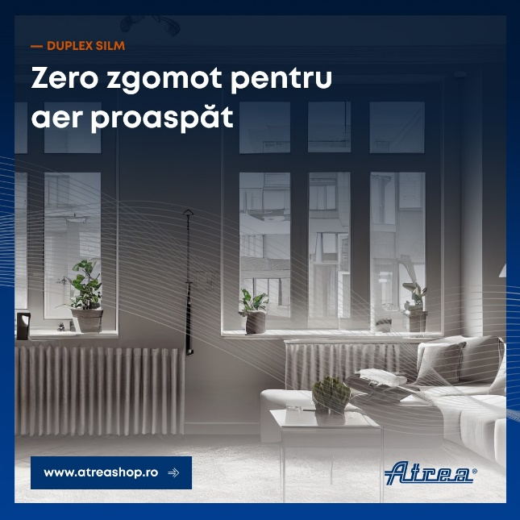
Î: Am înțeles: nu te vedem, nu te auzim... dar nu te ”simțim” la facturile de curent? Nu e ca și cum rulezi pe speranță, nu?
R: Mă bucur că ai ridicat subiectul. Dincolo de aer curat și proaspăt, știi care este misiunea mea nr. 2? Să ajut locatarii să facă economii la curent.
Î: Cum?
R: Știi când vrei să aerisești și e iarnă? Deschizi geamul, intră aer proaspăt dar intră și frigul. Centrala trebuie să lucreze din greu pentru a reveni la temperatura confortabilă – consum crescut de curent.
Știi când vrei să aerisești și e vară? Deschizi geamul și toată răcoarea iese. Aerul condiționat trebuie să lucreze din greu pentru a reveni la temperatura rece – consum crescut de curent.
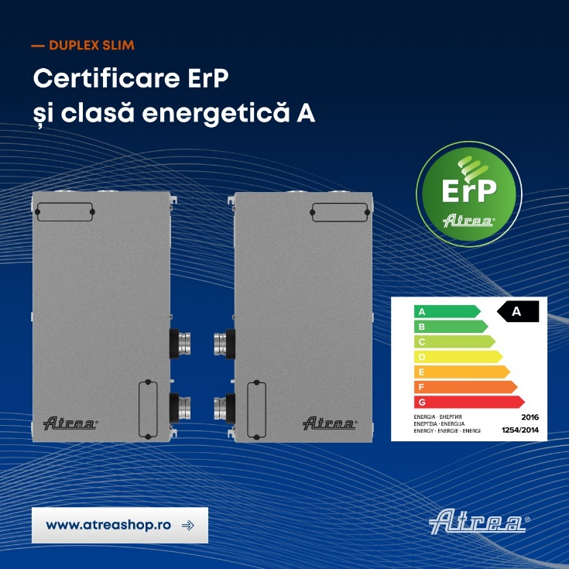
Eu te ajut să scapi de aceste spike-uri la facturi: datorită mecanismului de recuperare a căldurii temperatura din casă rămâne constantă, nu mai este nevoie să deschizi geamurile și aerul este mereu proaspăt și curat.
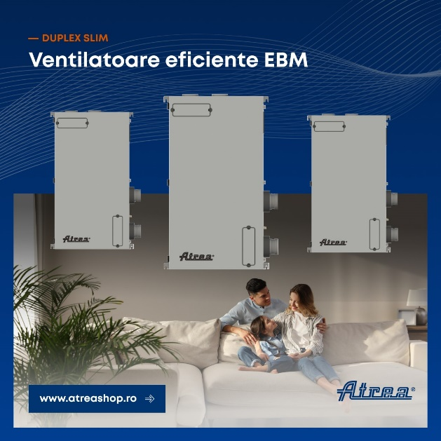
Î: Proaspăt și curat? Păi, de unde îl aduci?
R: Din afară.
Î: Și care e treaba atunci? Dacă afară e mai frig sau mai cald ca în interior? De asemenea, dacă aerul de afară este poluat sau plin de alergeni?
R: Nu îl vezi dar în interiorul meu, în inima mea se află un recuperator de căldură cu o eficiență de 89% - ceea îmi oferă clasa energetică A. În această inimă are loc procesul de schimbare a căldurii cu ajutorul ventilatoarelor radiale și filtrelor de aer. Astfel eu reușesc să transform aerul de afară din cald în răcoros și invers, în funcție de sezon.
Iar filtrele de care vorbeam mai sus – ele sunt fie G4 și F7. Ele se asigură că tot aerul care ajunge în interior este curățat de poluare, agenți iritanți, alergeni, praf, etc.
Î: Că tot ai adus vorba: ce facem cu filtrele? Nu sunt greu de schimbat?
R: Vești bune: schimbarea filtrului poate dura și câteva minute – operațiunea decurge ușor pentru că nici măcar nu trebuie să deschizi ușa unității!
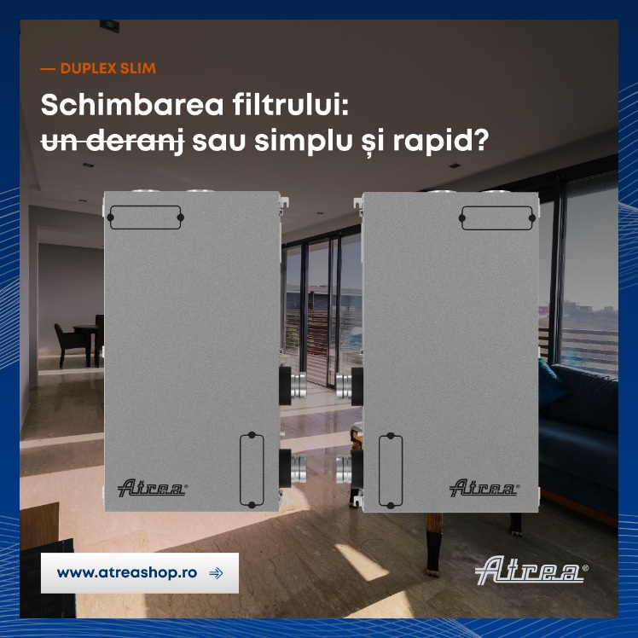
Î: Și cum ne descurcăm cu controlul tău? Te pot opri, pot să te rog să funcționezi mai puternic... dacă plec de acasă?
R: Vrei ca ventilația să lucreze fix cât și când trebuie? Am 2 opțiuni pentru tine: CP și aMotion. Cele două opțiuni de sistem de control permit reglarea în funcție de calendar și puterea în funcție de senzorii de calitate a aerului (poate detectez nevoia de ventilație sporită în bucătărie sau baie) SAU control direct de pe PC sau mobil indiferent unde te afli (te întorci din vacanță și vrei să intri într-o casă plină de aer proaspăt, mă ocup eu!).
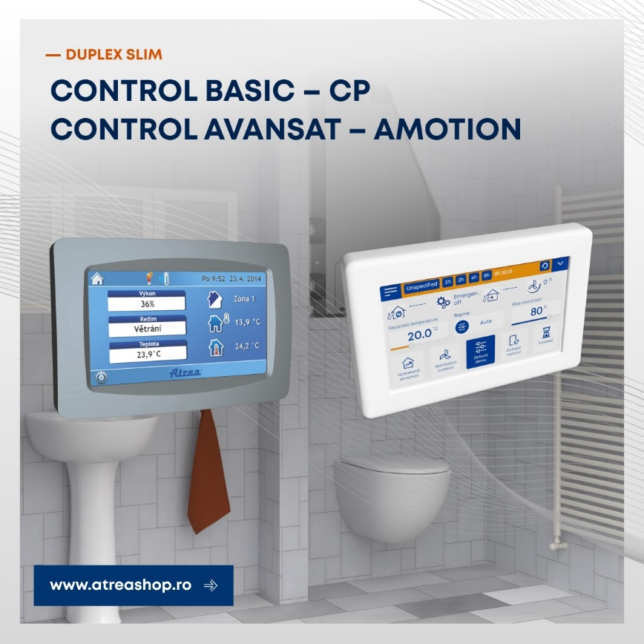
Î: OK, am înțeles, aer curat, aer proaspăt, zgomot minim, prezență discretă, control simplu... există și dezvantaje?
R: Da, că nu poți călători în timp pentru a mă alege mai devreme .
Î: Și dacă vreau să te invit în casa mea, ce trebuie să fac?
R: Pașii sunt cam așa:
1. Află mai multe despre mine aici, sunt multe de povestit și acolo vei găsi toate detaliile tehnice.
2. Contactează echipa ATREA și ei te vor ajuta să mă primești în casa ta!

